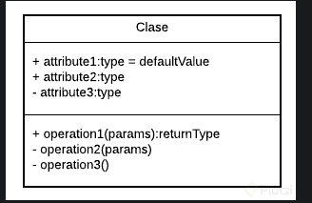

El símbolo que inicia denota la visibilidad del atributo o método

- Private

+ Public

# protected

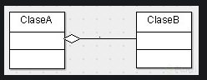~ default

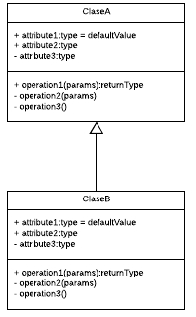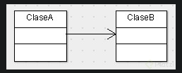

Herencia B hereda de A

Asociación A depende de B Agregación A tiene muchos elementos de B

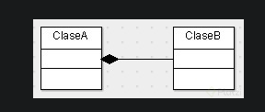

Compasión una no puede vivir sin la otra

Lo primero que tienes q hacer es identificar un objeto, normalmente son sustantivos, estos pueden ser físicos o conceptuales.  
Luego de cada objeto debes analizar sus atributos y comportamientos del obejeto.

Ej: Objeto: Sesion_User

Atributos: Fecha, id

Comportamientos: login(),Logout(),makeRerport()

Con los objetos ya definimos, podemos crear clases.